Cambé,05 de outubro de 2020.

Pedido de Informação nº. 009/2020.

Exmo. Sr. Presidente da Câmara Municipal de Cambé, do Estado do Paraná.

O Vereador que esta subscreve, usando das atribuições que lhe são conferidas conforme o art. nº 169 e parágrafos do Regimento Interno desta Casa e art. 30 e parágrafos da Lei Orgânica do Município de Cambé, requer o envio de Oficio ao Prefeito Municipal, A/C do Secretário de administração para que preste as seguintes informações

Considerando o grande problema na região do Novo Bandeirantes que vem enfrentando, em relação a construção abandonada da antiga delegacia.

Solicito informações e providencias pela Prefeitura e Governo do Estado, no sentido de dar outro encaminhamento aquela construção.

Sem mais para o momento e certo de ser atendido, desde já agradeço.
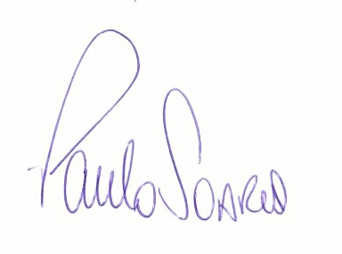
PAULO SOARES

VEREADOR

